ACTA CRL 01.03.2024
Asisten Iratxe (SETEM HH), Paco (CRL), Antonio (SETEM Andalucía), José Luis (SETEM Navarra) y Judith (SETEM Catalunya)
1.Tour de trabajadoras
*Información actualizada tras la reunión:
han denegado el visado a Nadia por falta de justificación del viaje (aunque según Lamia también porque al parecer Nadia no cumplía con sus documentos: no tiene seguridad social y el certificado de empresa que presentó no era del todo válido.
Nadia intentará reclamar y Judith hará una nueva carta con la agenda del viaje, aunque parece que va a estar difícil.
Confiamos en que venga al menos Lamia (quizás con Boubker). Judith nos irá contando
Itinerario
Barcelona-Navarra-vuelta desde Bilbao. (Se descarta Granada porque sería mucho trajín para el poco tiempo).
Los viajes se facturarán a cargo de SETEM Hego Haizea, y se gestionarán vía agencia. Se encargará Judith de ello.
José Luis ha avanzado también con el tema de los seguros médicos.
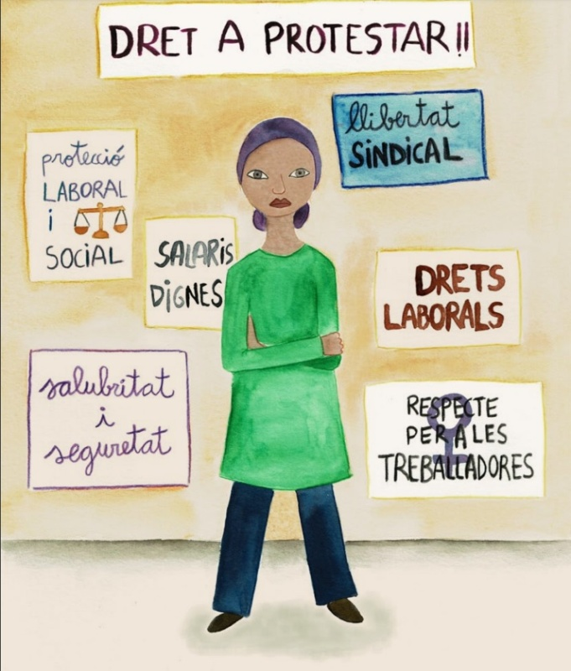
Barcelona: la intervención del día 19 de marzo se limitaría a 1 minuto, que es muy poco tiempo. Judith comenta que si Eva pudiera desplazarse a Barcelona para trabajar con ella su caso en concreto, tendría sentido plantear un día de reuniones.
Navarra: intervención de una hora de duración el día 20 de marzo a las 12:15 en el Parlamento con la Comisión de Convivencia y Solidaridad.
Ese mismo día a las 18:00 se celebrará una tertulia-mesa redonda con el Foro Textil de Geltoki. Setem Navarra han contactado con las trabajadoras de H&M que consiguieron aumento salarial tras sus reivindicaciones, para ver si pueden estar.
Para la difusión de esta actividad JL querría utilizar la imagen de “Derecho a protestar” del informe de Marruecos, por lo que van a pedir a la diseñadora si puede adaptarla al castellano.
Las dietas y el alojamiento de dos noches en Navarra están cubiertas por su proyecto.
El 22 de marzo se celebra un festival de documentales en Barcelona y habrá alguno entorno al textil, así que se plantea la posibilidad de que tras la visita a Navarra pudieran asistir también.
Pago a las trabajadoras: Iratxe consultará con AECID para confirmar que aceptarán recibos para el pago previsto a las trabajadoras por su participación.
Judith comparte que tienen un contacto con una chica marroquí que lleva unos 8 años viviendo en Barcelona pero que en su día trabajó para Zara en Marruecos
2. EXPOSICIÓN
Su llegada a Navarra ha sido algo complicada (ha llegado en dos tandas, con retraso..) Iratxe recuerda que para no ir agobiadas es importante hacer los envíos con un mínimo de 48 horas de margen.
Madrid: casi seguro que la exposición podrá montarse en el Centro Comunitario Anette Cabelli a partir del 10 de junio, inmediatamente después de su montaje en Barcelona. Es un centro en el que se dan clases de costura a mujeres del colectivo Valiente Bangla, de Bangladesh. Se tratará de buscar sinergias con ellas y hacer algún taller vinculado a la expo en las fechas en las que esté instalada.
3. ANIVERSARIO RANA PLAZA
Acción de calle + acción digital, con pistoletazo de salida el mismo día del aniversario.
Importancia de vincular sensibilización con incidencia empresarial: que la acción llegue a las marcas.
Marcas objetivo: Springfield/Women’sSecret/Cortefiel (Grupo Tendam), Decathlon
Decidimos que la acción más fácil de llevar a cabo es utilizando HOJA DE SUGERENCIAS (descartamos las hojas de reclamación ante Consumo “oficiales”)
Nos comprometemos a visitar las tiendas y tratar de conseguir físicamente las hojas que ponen a disposición, así como los correos electrónicos habilitados para el envío de quejas y reclamaciones, que en algunas casos no están fácilmente accesibles (como es el caso de Decathlon)
El “kit de activistas” estará disponible durante un tiempo después del Aniversario, exponiendo fácilmente distintas maneras de participar para que se implique la gente y haga reclamaciones a las marcas.
Se grabará en vídeo la acción. Iratxe recuerda que Andalucía, Madrid y Navarra tienen que buscar presupuesto para la grabación: vídeos para mover en redes en vertical y horizontal + vídeos cortos con testimonios de activistas.

4. PROYECTO AECID 2024
Se ha adelantado la convocatoria a mediados de marzo y dan 20 días naturales.
Temas importantes que cada Setem tiene que tener al día:
-Actualizar las juntas directivas en el registro AECID
-Plan estratégico.
-Tener subidas a la web las cuentas, memorias y estrategia de EpTS
Hay que subir a todas las páginas web las cuentas, la memoria y también la estrategia de EpTS/ Estrategia de Educación para el Desarrollo y la Ciudadanía Global de la organización (este requisito antes solo lo tenía que cumplir la organización que lideraba el proyecto).
Se fija reunión específica AECID el jueves 7 de marzo a las 9:15h.
Judith está formulando de cara al Ayto de Barcelona y sugiere incluir en el proyecto AECID la elaboración de un cómic relacionado con Rana Plaza y el Acuerdo. Las ideas que están incluyendo en su formulación seguro que inspiran al proyecto AECID, así que contamos con ellas!
5. Otros
Judith comenta que van a poder incorporar traductores/as en prácticas al español y al catalán, tanto para informes como para audiovisuales, para que lo tengamos en cuenta.
Antonio, a través de Félix Zurita (director del documental Ropa Sucia), ha entrado en contacto con AIETI para la posible presentación de un proyecto conjunto.
Judith aprovecha para celebrar el llenazo total en el Mobile con el podcast en directo con Carne Cruda y lo interesantes que han resultado las charlas y ponencias. ¡Enhorabuena!

